Руководство по получению доступа к
qCODA_Satellite.

qCODA_Satellite является веб-приложением и становится доступно посредством браузера. Доступ к приложению можно получить через web-браузер (Google Chrome, Яndex Browser. Internet explorer для получения доступа лучше не использовать). Для доступа к серверу необходимо набрать в адресной строке браузера.
https://reestr2.dunrose.ru/q3/coda/

После чего появится окно, в котором необходимо будет авторизоваться.

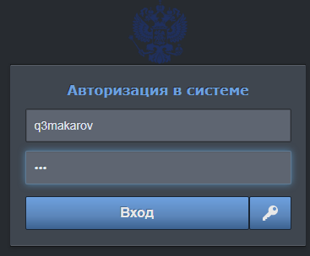

Необходимо ввести
Логин – q3makarov
Пароль – 123
После авторизации станет доступна основная панель qCODA_Satellite.
